РОССИЙСКИЙ УНИВЕРСИТЕТ ДРУЖБЫ НАРОДОВ

Факультет физико-математических и естественных наук

Кафедра прикладной информатики и теории вероятностей

**реферат**

на тему

**«Модель интеграции доступа и транспорта (Integrated Access and Backhaul)»**

02.04.02 — Фундаментальная информатика и информационные технологии

Выполнила

Студентка группы НКНбд-01-21

Студенческий билет №: 1032216455

А.С. Маслова

*(подпись)*

« » 2023 г.

Проверил

к.ф.-м.н., ассистент кафедры прикладной информатики и теории вероятностей,

В.А. Бесчастный

*(подпись)*

Москва 2023

**Оглавление**

Список сокращений 3

Введение 4

Основная часть 5

Заключение 12

Литература 13

**Список сокращений**

**Англоязычные сокращения**

IAB Integrated Access and Backhaul

3GPP 3rd Generation Partnership Project

eMBB Enhanced mobile broadband

URLLC Ultra Reliable and Low Latency Communications

NR New Radio

LTE Long Term Evolution

BAP Backhaul Adaptation Protocol

TDD Test-driven Development

QoS Quality of service

**Введение**

Развертывание услуг 5G по всему миру вновь вызвало потребность в небольших сотах для обеспечения целевой емкости и покрытия. Однако практическая реализация развертывания небольших ячеек и необходимой инфраструктуры транспортной сети для их поддержки является сложной задачей. Поставщикам услуг доступно множество вариантов ретрансляции, таких как оптоволоконная связь и микроволновая связь E-диапазона (~ 75 ГГц). Однако 3GPP определили функцию под названием IAB (Integrated Access and Backhaul), целью которой является предоставление альтернативы, а также улучшение других возможных вариантов использования и сценариев развертывания.

Каждый поставщик услуг, участвующий в развертывании ячеек 5G, знает, что оптоволоконное транспортное подключение к месту сотовой связи жизненно важно для максимального использования потенциала 5G. Таким образом, месяц за месяцем все больше и больше оптоволокна прокладывается в земле. Это сопряжено с различными проблемами, не говоря уже о связанных с этим затратах. Проблема с небольшими ячейками заключается в том, что они обычно развертываются в уже густонаселенных районах, где подключение по оптоволокну может быть проблемой. Одним из очевидных решений является использование 5G для обратной передачи пользовательского трафика 5G. Хотя эта концепция не нова, ключевым моментом является реализация в рамках стандартов 3GPP 5G.

**Основная часть**

В настоящее время во всем мире внедряются системы мобильной связи пятого поколения стандарта 5G NR. Одним из важнейших компонентов этих систем являются транспортные backhaul сети, соединяющие базовую станцию и ядро сети. Благодаря возможности поддержки расширенной мобильной широкополосной связи (eMBB) и сверхнадежной связи с низкой задержкой (URLLC), внедрение нового радио 5G (NR) с использованием гигагерцового спектра (GHz) создает новые возможности для поставщиков услуг мобильной связи и частных предприятий. Однако эти высокие частоты сопряжены с присущей им проблемой, заключающейся в том, что более короткие длины волн имеют значительно меньший диапазон сигнала и гораздо более подвержены помехам и ухудшению качества. Учитывая, что эффективное расстояние сигнала 5G может составлять всего 1000 футов, текущая конструкция сетей радиодоступа 4G (где сигнал может достигать 10 миль) должна быть полностью пересмотрена при переходе на NR. Хотя очевидный ответ заключается в значительном увеличении количества антенн в заданной зоне обслуживания - в некоторых случаях до 50 на квадратный километр - это решение осложняется необходимостью дешевого и эффективного обслуживания новых базовых станций с пропускной способностью транзитной сети.

Сети мобильной связи пятого поколения 5G NR обеспечивают колоссальную абонентскую скорость передачи до нескольких гигабит в секунду. Это достигается благодаря использованию прорывных (по сравнению с сетями четвертого поколения LTE) решений. Первоначально представленная в выпуске 10 3GPP в 2011 году, ретрансляция LTE так и не была принята, поскольку низкая плотность eNodeB сочла ее ненужной. Учитывая неотъемлемые ограничения NR, работающие в среднем диапазоне и выше, работа по стандартизации над его преемником – integrated access and backhaul (IAB) – началась в 2017 году и была ратифицирована в 2020 году как часть выпуска 16 в рамках технической спецификации TS 38.401. IAB использует спектральную эффективность новой радиосвязи и увеличенную пропускную способность, обеспечиваемую более высокими диапазонами, доступными в 5G, для обеспечения альтернативы обратной передаче в оптической сотовой сети. Это устраняет одну из основных проблем, связанных с развертыванием 5G, которая может быть использована в качестве краткосрочной альтернативы оптоволокну или в качестве постоянного варианта для более изолированных антенн или тех, у кого нет прямого доступа. Любой будущей миграции способствует принятие IAB интернет-протокола (IP) поверх нового уровня протокола адаптации обратной передачи (BAP), определенного в 3GPP TS 38.340.

В 2018 году 3GPP завершила исследование IAB[1], основной целью которого была оценка осуществимости интегрированного доступа и беспроводной обратной передачи данных через NR (радиоинтерфейс 5G) и предложение потенциальных решений для обеспечения эффективных операций обратной передачи данных. Этот элемент исследования привел к созданию рабочего элемента, и ожидается, что он будет интегрирован в будущие выпуски спецификаций 3GPP.

В исследовании рассматривались стационарные беспроводные ретрансляторы как с внутриполосными (т.е. трафик доступа и обратной передачи мультиплексируется в одной и той же полосе частот), так и с внеполосными возможностями обратной передачи (т.е. доступ и обратный трафик используют отдельные полосы частот), с акцентом на первом, который является более сложным с точки зрения проектирования сети и управления ею, но обеспечивает максимальное использование спектра. Согласно этому исследованию, операции IAB не зависят от спектра, таким образом, ретрансляторы могут быть развернуты либо в диапазоне выше 6 ГГц, либо ниже 6 ГГц и могут работать как в автономном режиме (SA) (подключенный к базовой сети 5G), так и в неавтономном режиме (NSA) (подключенный к пакетному ядру 4G Evolved Packet Core (EPC)). Возможными топологиями для сети IAB являются Spanning Tree (ST), в котором каждый узел IAB подключен к одному родительскому узлу, или ориентированный ациклический граф (DAG), в котором каждый узел IAB может быть подключен к нескольким вышестоящим узлам.

Сети 5G обладают архитектурой базовой станции (gNB). В такой архитектуре подразмевается деление на блок, отвечающий за формирование и обработку радиосигналов RU (Radio Unit), распределенный блок промежуточной обработки DU (Distributed Unit), в режиме реального времени реализующий функции остальные функции физического уровня, а также MAC и RLC и централизированный блок CU (Central Unit), выполняющий функции более высоких уровней. Для реализации 5G сетей высокоскоростные транспортные сети, соединяющие блоки gNB и ядро сети. Транспортную сеть можно разделить на fronthaul (между RU и DU), midhaul (между DU и CU), backhaul (между CU и ядром сети – 5GC)[2] (см. рис. 1).

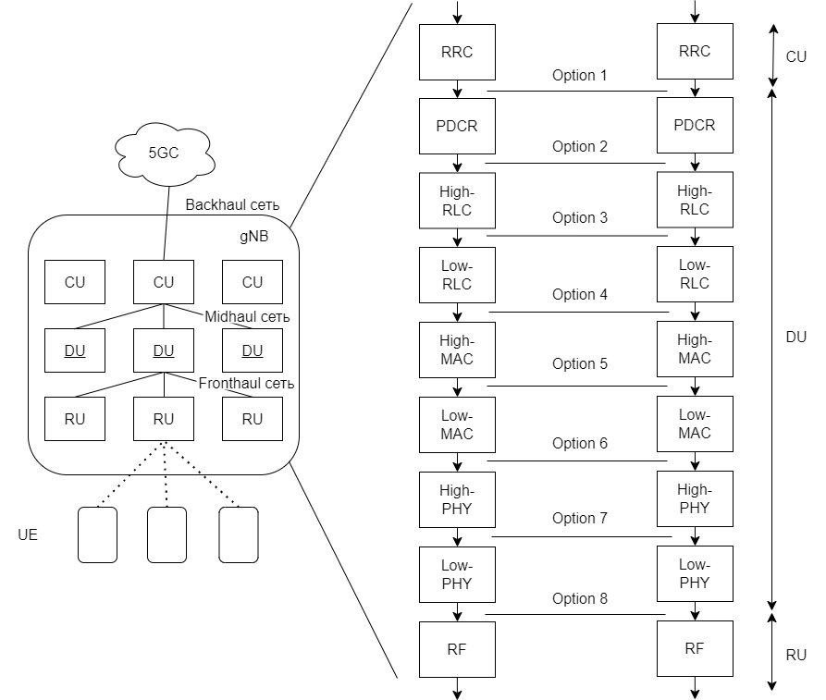

рис. Архитектура базовой станции 5G

IAB предназначен для повторного использования существующих функций и интерфейсов 5G NR, а также для минимизации воздействия на основную сеть. Архитектура масштабируема, так что количество обратных переходов ограничено только производительностью сети. С точки зрения транспорта, IAB обеспечивает универсальное IP-подключение, позволяющее при необходимости легко перейти на оптоволоконный транспорт.

В сети 5G базовая станция gNB обеспечивает завершение работы по протоколу NR для пользовательского оборудования (UE) и подключена к базовой сети 5G (5GC). Как определено в 3GPP TS 38.401 (3GPP TS 38.401, 2021), gNB является логическим узлом, который может быть разделен на один центральный блок (CU) и один или несколько распределенных блоков (DU).

Функция IAB предназначена для поддержки внеполосной и внутриполосной обратной передачи, где последнее означает использование одних и тех же несущих частот как для линий обратной передачи NR, так и для линий доступа. Внутриполосная работа сопряжена с ограничением полудуплексного режима, подразумевающим, что часть IAB-MT узла IAB не может принимать, пока его совмещенный DU передает, и наоборот, чтобы избежать помех внутри узла. Поэтому требуется строгое разделение во временной области между фазами передачи и приема внутри каждого узла IAB.

Ожидается, что IAB принесет наибольшую пользу в спектре mmWave, где используется дуплексирование с временным разделением (TDD) (3GPP TS 38.174, 2020) и операторы обычно имеют большую полосу пропускания. Сеть TDD обычно настраивается с использованием (часто регулируемого) шаблона распределения ресурсов нисходящей линии связи (DL) и восходящей линии связи (UL) во временной области, и для поддержки комбинированного доступа и обратного трафика необходимо использовать дополнительный уровень шаблона.

Сочетание и продолжительность различных этапов могут быть гибкими в зависимости от сценария, производительности канала доступа/обратной передачи, нагрузки и так далее. Из-за ограничения полудуплексного режима будут периоды времени, в течение которых узлы будут заблокированы от передачи в обычном слоте DL, что эффективно снижает пиковую скорость для узла IAB по сравнению с аналогичным узлом с проводной (неограниченной) обратной передачей. Это происходит всякий раз, когда происходит передача по каналу обратной передачи NR, поскольку принимающий конец канала не будет работать в соответствии с общей схемой TDD.

Сети IAB предоставляют как преимущества, так и ограничения в отношении развертываний, в которых радиоресурсы не мультиплексируются между доступом и обратной передачей. Во-первых, решение IAB может снизить затраты на развертывание и сложность по сравнению с полностью проводной настройкой, но, в то же время, разделение доступных ресурсов между доступом и обратным трафиком ухудшает общую производительность сети по сравнению с полностью проводной настройкой при сильно загруженных сетевых сценариях. Однако при интенсивном трафике производительность решения IAB приближается к производительности полностью проводного варианта. Это показывает, что при оценке производительности сетей IAB важно учитывать конкретный вариант использования и сквозные приложения, которые выполняются поверх сети. Более того, результаты показывают, что основные преимущества развертывания IAB по сравнению с установкой only donors заключаются в улучшении качества канала в среднем для пользователей cell edge, что, следовательно, повышает спектральную эффективность зоны. С другой стороны, развертывание сети IAB сопряжено с проблемами, связанными с проектированием и взаимодействием на различных уровнях стека протоколов. Важный вопрос связан с обеспечением гарантий качества обслуживания (QoS) в сценариях с одним и несколькими переходами, чтобы смешанные потоки трафика IAB для сквозных приложений могли безопасно сосуществовать. Кроме того, ресурсы в сети IAB ограничены и распределяются между центром доступа и обратным транспортом.

Таким образом, конфигурация допуска и предъявителя должна учитывать это, чтобы избежать чрезмерного бронирования доступных ресурсов и создающих перегрузку в сети, так как это действительно может ухудшить работу обычных пользователей. Аналогичным образом, на этапе настройки, на котором узлы IAB присоединяются к сети, выполняя первоначальный доступ к своим родительским узлам IAB, важно рассмотреть стратегии подключения, чтобы избежать перегрузки некоторых доноров IAB или чрезмерного увеличения количества переходов. Несмотря на то, что сокращение числа операций ретрансляции всегда выгодно как с точки зрения межконтактной задержки, так и с точки зрения пропускной способности, разработка стратегий выбора пути, устойчивых к изменениям топологии сети и мобильности конечных терминалов, все еще остается открытой исследовательской задачей, которая заслуживает дальнейшего изучения. Большинство из этих проблем системного уровня строго связаны с разработкой специальных процедур планирования на уровне MAC, способных эффективно распределять ресурсы между доступом и обратной передачей и обеспечивать управление помехами. Другая важная проблема связана с межуровневыми эффектами, возникающими при повторных передачах на нескольких уровнях, и при настройке таймеров RLC и транспортного уровня, возможно, потребуется учитывать дополнительные задержки, связанные с повторными передачами через несколько переходов и изменением порядка пакетов в приемнике. На физическом уровне будет интересно оценить выигрыш от пространственного мультиплексирования доступа и обратной передачи с использованием цифрового или гибридного формирования луча, что позволило бы избежать временного или частотного мультиплексирования, которые необходимы при использовании однолучевого аналогового формирования луча.

В целом, эти задачи представляют собой перспективные направления исследований, позволяющие создавать самонастраивающиеся, простые в развертывании и высокопроизводительные сети IAB, которые могли бы представлять собой экономически эффективное решение для первоначального развертывания сверхплотной NR на частотах миллиметровых волн.

**Заключение**

Огромный объем спектра mmWave, который становится доступным по всему миру, приведет к появлению широкого спектра инновационных вариантов использования 5G. Integrated Access and Backhaul - одно из таких нововведений, которое может расширить возможности 5G New Radio для поддержки не только доступа, но и беспроводной обратной связи.

Развертывание ячеек 5G с высокой плотностью, работающих на mmWaves, требует инновационных решений для снижения капитальных и эксплуатационных затрат без снижения производительности сквозной сети. В этом контексте IAB используется как подход к беспроводной ретрансляции трафика доступа в основную сеть, тем самым устраняя необходимость в оснащении всех базовых станций оптоволоконными магистралями. IAB представляет собой жизнеспособное решение для эффективной ретрансляции трафика на границе сотовой связи, хотя преимущества уменьшаются в более перегруженных сетях. Однако стандартизация IAB по-прежнему является непрерывным процессом.

Концепция IAB набирает обороты, и поставщики услуг заявляют, что более 10% их планов развертывания 5G будут основаны на узлах IAB. Очевидно, что это зависит от стратегий развертывания 5G отдельными поставщиками услуг, а также от различных проблем, связанных с использованием спектра и развертываемыми конечными службами.

# Литература

1. Покаместов Д.А., Крюков Я.В., Рогожников Е.В., Новичков С.А., Лаконцев Д.В. Модель оценки пропускной способности транспортных backhaul сетей 5G NR // T-Comm: Телекоммуникации и транспорт. 2021. Том 15. №12. С. 11-16.
2. Integrated Access and Backhaul for 5G // mpirical.com: интернет-изд. URL: https://www.mpirical.com/blog/integrated-access-and-backhaul-for-5g [Электронный ресурс]
3. What is 5G Integrated Access and Backhaul (IAB)? // metaswitch.com: интернет-изд. URL: https://www.metaswitch.com/knowledge-center/reference/what-is-5g-integrated-access-and-backhaul-iab [Электронный ресурс]
4. Ronkainen Henrik, Edstam Jonas, Ericsson Anders, Östberg Christer. Integrated Access and Backhaul: A New Type of Wireless Backhaul in 5G // Front. Comms. Net., 08 April 2021.

1. 3GPP, “NR; Study on integrated access and backhaul; Release 15,” TR 38.874, 2018.
2. 1. Покаместов Д.А., Крюков Я.В., Рогожников Е.В., Новичков С.А., Лаконцев Д.В. Модель оценки пропускной способности транспортных backhaul сетей 5G NR // T-Comm: Телекоммуникации и транспорт. 2021. Том 15. №12. С. 11-16.